DIRECCIÓN DE EDUCACIÓN Y FORMACIÓN ARTÍSTICA ESPECIALIZADA
PROYECTOS DE LA DIRECCION DE EDUCACIÓN Y FORMACIÓN ARTÍSTICA ESPECIALIZADA
FEBRERO 2026
La Dirección de Educación y Formación Artística Especializada (DEFAE) se encuentra ejecutando, durante el primer trimestre de 2026 (enero–marzo), los siguientes proyectos de capacitación continua:
- Descripción de los Proyectos:
- Formación Artística KOICA 2026.
Es una iniciativa de capacitación desarrollado en cooperación con la Agencia de Cooperación Internacional de Corea (KOICA), orientado al fortalecimiento de capacidades profesionales mediante actividades formativas, intercambio de conocimientos y el uso de metodologías innovadoras que contribuyen al desarrollo institucional y educativo.
En el marco de este proyecto se realizaron las siguientes actividades formativas:
- Clases de Baile de K-POP: desarrolladas en modalidad de taller práctico, contribuyendo significativamente al fortalecimiento de la formación artística y coreográfica de los participantes, mediante el aprendizaje de técnicas de baile contemporáneo asociadas al género musical K-Pop, promoviendo además el intercambio cultural y el acercamiento a las expresiones artísticas de la cultura coreana. Asimismo, se realizaron diversas charlas y prácticas de manualidades, orientadas a fomentar la creatividad, el trabajo colaborativo y el conocimiento de elementos de la cultura coreana, fortaleciendo el intercambio cultural y el desarrollo de habilidades artísticas y creativas en los participantes.

2. Formación en Folklore Dominicano.
Iniciativa de capacitación orientada al fortalecimiento de los conocimientos y prácticas del folklore dominicano, mediante actividades formativas en música, danza y expresiones culturales tradicionales.
En el marco de este proyecto se realizaron las siguientes actividades formativas:
- Danza Espejo del Alma: desarrollada en modalidad de taller, contribuyendo significativamente al fortalecimiento de la formación técnica y expresiva en el ámbito de la danza, promoviendo el desarrollo de habilidades corporales, creatividad y sensibilidad artística en los participantes.
- Raíces y Rutas, Tributo a Clara Elena Ramírez: desarrollada en modalidad de charla, contribuyendo significativamente al fortalecimiento de la formación histórica y cultural en el campo de la danza, resaltando el legado de la maestra Clara Elena Ramírez, pionera y fundadora del Ballet Clásico Dominicano, cuya labor impulsó el desarrollo y profesionalización de la danza en el país.

- Taller de Folklore: desarrollado en modalidad práctica, contribuyendo significativamente al fortalecimiento de la formación en las manifestaciones del folklore dominicano, fomentando el conocimiento, la valoración y la preservación de las tradiciones culturales a través de la música, la danza y las expresiones populares.

- DONA ARTE, iniciativa destinada a apoyar la formación artística de nuestros estudiantes, mediante la donación de insumos para las distintas disciplinas del arte.
En el marco de este proyecto se realizaron las siguientes donaciones:
Entrega de instrumentos musicales al Conservatorio Nacional de Música donados, consistentes en:
- Un Lap Steel Guitar
- Un Guitalele
- Un Ukulele
- Una guitarra bajo acústica

Donación de instrumentos musicales a la Escuela de Bellas Artes de San José de Ocoa, consistentes en:
- Un clarinete marca Mendini

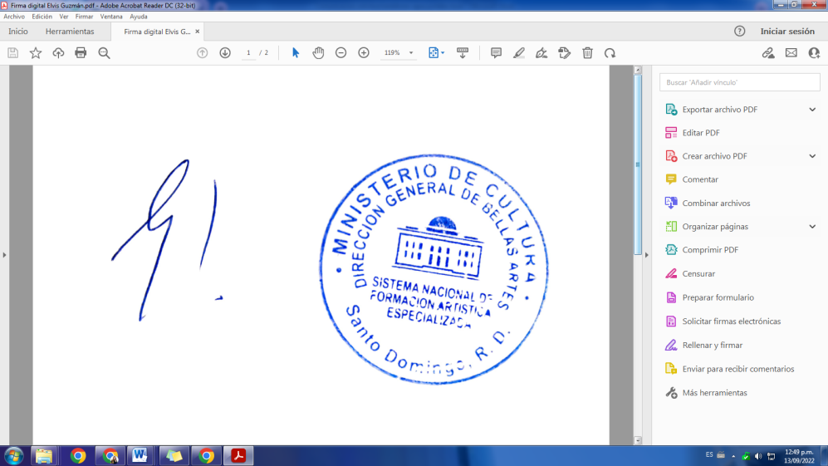
- Un clarinete marca Selmer

Dr. Elvis Guzmán
Director de la DEFAE

